8th International Junior Science Olympiad
Durban, South Africa

Експеримет: Део 2 - Физика
7. децембар 2011.

Duration: 3.5 hours Total Marks: 13

EXAMINATION RULES
- All competitors must be present at the front of examination room 15 minutes before the examination starts.

- No competitors are allowed to bring any stationery and tools except his/her personal medicine or any personal medical equipment.

- Each competitor has to sit at his or her designated desk.

- Before the examination starts, each competitor has to check the stationery and any tools (pen, pencil, ruler and calculator) provided by the organiser.

- Each competitor has to check the question and answer sheets. Raise your hand, if you find any missing sheets. Start after the bell rings.

- During the examination, competitors are not allowed to leave the examination room.

- If a competitor needs to use the bathroom he/she must raise his/her hand and an examination supervisor will escort you.

- The competitors are not allowed to communicate with other teams and disturb the examination. In case any assistance is needed, a competitor may raise his/her hand and the nearest supervisor will come to help.

- There will be no questions or discussion about the examination problems. The competitor must stay at his/her desk until the time allocated for the examination is over, although he/she has finished the examination earlier or does not want to continue working.

- At the end of the examination time there will be a signal (the ringing of a bell). You are not allowed to write anything on the answer sheet, after the allocated time is over. All competitors must leave the room quietly. The answer sheets must be left on your desk.
Read the following instructions carefully:
The three tasks are independent. Students in each team can decide to work cooperatively or separately.
- The time available is 3.5 hours.
- The practical examination paper is in 3 parts. Check that you and each member of your team have a complete set of practical instructions and the corresponding answer sheets. Part 3 of the examination paper consists of 6 pages.
- Use only the stationery and equipment provided.
- Write your name, seat number, country and signature on the first page of your answer sheet. You will only need to write your name and seat number on the next pages of your answer sheet. Your team code and student codes must be written on every page of the final answer sheets. Each team member must sign on the front page of the final answer sheets.
- All results must be written in the designated boxes on the answer sheets. Data written elsewhere will not be graded.
- While you are in the examination venue, you should wear safety spectacles at all times.
- Eating of any kind of food is strictly prohibited during the examination. If necessary, you may ask the laboratory assistant and take a snack break nearby outside the venue.
- Participants are expected to work safely, to behave socially and to keep equipment and the work environment clean. When carrying out discussions with your team mates, keep your voice low.
- Do not leave the examination room until you have permission to do so. Ask the laboratory assistant if you need to use the bathroom and you will be escorted.
- Work may only begin when the start signal is given.
- You have 3.5 hours to complete the experimental tasks, and record your results on the answer sheets. There will be a pre-warning 30 minutes before the end of your time. You must stop your work immediately after the stop command is given. A delay in doing this by 5 minutes will lead to zero points for the task.
- After completing the task, put all the equipment back in its original place.
- After the stop command is given, put ONLY the final answer sheets (one copy) on top of the envelope on the desk. Wait for the laboratory assistant to check and collect it. You can take the other papers with you.

Експеримент - Физика: Соларне фотонапонске ћелије

Увод
Један од начина конверзије енергије Сунца (соларне енергије) је помоћу соларних ћелије - фотонапонских ћелија. Соларне ћелије користе фотонапонски ефекат за претварање Сунчевог зрачења у једносмерну струју. Брзина генерисања енергије, или снага соларне ћелије зависи од количине Сунчевег зрачења које падне на активну површину ћелије. Струја и напон соларне ћелије се мењају у зависности од оптерећења везаног за ћелију (отпорности), као и од количине зрачења које падне на њу. Ова зависност се обично приказују графиком зависности струје од напона који се назива струјно-напонска (IV) карактеристике. Типичан график је приказан на слици 1 (Све променљиве и параметри су дефинисани у наредном тексту).
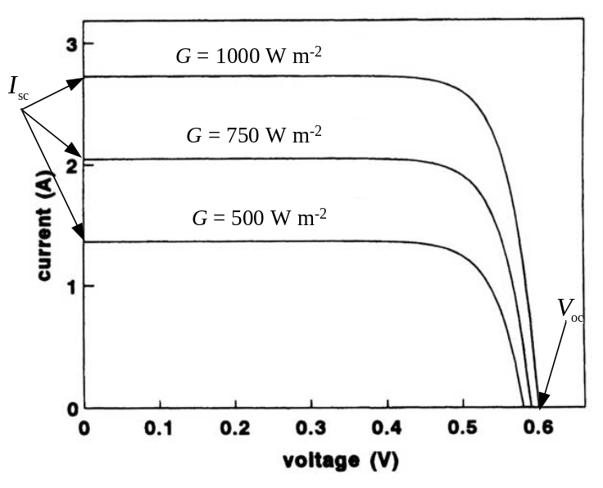
Превод: current - јачина струје, voltage - напон
Слика 1: Типични IV карактеристични графици солерне ћелије.
Струја из соларне ћелије када је отпорност оптерећења нула се назива струја кратког споја (I_{sc}). Напон мерен на ћелији када је отворено струјно коло се назива напон отвореног кола (V_{oc}).
Упадно сунчево зрачење се обично изражава преко густине флукса зрачења (која се назива осветљеност, G). Осветљеност се мери у W m⁻². Са слике 1 се види да I_{sc} соларне ћелије расте порастом количине зрачења које пада на активну површину ћелије.
У овом експерименту ви ћете проучавати зависност I_{sc} од G за ПВ модул који се састоји од 2 мала панела везана редно. Зависност струје кратког споја I_{sc} од G може бити изражена формулом
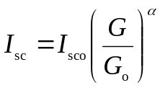 (1)
где је I_{sco} позната референтна струја кратког споја, мерена на познатој осветљености G_{o}, а α је константа која је одговорна за нелинеарну зависност I_{sc} од G. Упадна осветљеност G зависи од упадног угла (θ) између упадног снопа и нормале на соларни панел. Једначина 1 може бити записана у облику
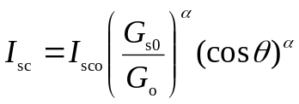 (2)
где је G_{s0} осветљеност из извора чији сноп пада нормално (θ = 0°) на ћелије.

Циљ
Циљ експеримента је одређивање константе α коришћењем једначине (2).

Уређај
Део експерименталног уређаја је приказан на слици 2. Састоји се од халогене лампе која осветљава мали ПВ модул. ПВ модул је спојен са дигиталним амперметром. Нагибни угао ПВ модула може да се мења од 0° до 90° и мери се угломером
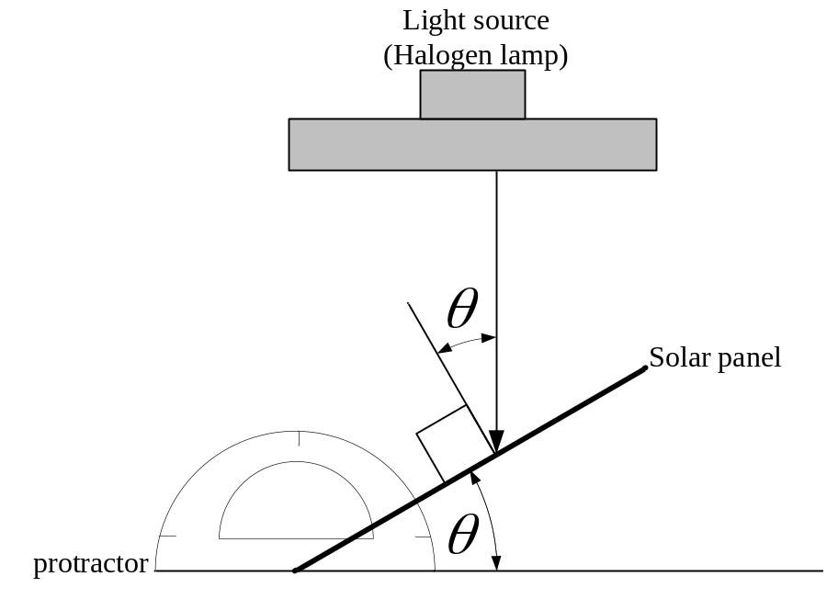
Превод: Light source (halogen lamp) - Извор светлости (халогена лампа); Solar panel -Соларни панел; protractor - угломер

Поступак
- Упознајте се са експеримнталним уређајем. Претпоставите да је утицај светла у соби занемарљив у овом експерименту и да растојање између лампе и ПВ модула остаје константно, док се мења нагиб ПВ модула.
  - Подесите висину лампе тако да растојање између врха ПВ модула и предње стаклене површине лампе буде (40±1) cm.
  - Будите сигурни да је преклопник дигиталног амперметра на положају за мерење максималне струје од 100 mA. Спојите амперметар са ПВ модулом водећи рачуна о коректном поларитету.
Позовите техничара да провери ваш уређај пре наставка рада. (1 поен)
  - Упалите халогену лампу и проверите мoжете ли очитавати са амперметра. Не додирујте и не подешавајте лампу у току експеримента.
  - Мењајте нагиб PV модула подизањем беле даске на коју је причвршћен и проверите да ли се смањује показивање амперметра.
  - Искључите лампу и положите PV модул у почетни хоризонтални положај.

- Са укљученом лампом, измерите и забележите струју (I₁) насталу ну ПВ ћелијама када расте нагиб (θ) ћелија од 30° до 80° једнаким корацима од 5°.
- Искључите лампу и пустите ПВ модул да се охлади око 5 минута.
- Са укљученом лампом, измерите и забележите струју (I₂) насталу ну ПВ ћелијама када се смањује нагиб (θ) ћелија од 80° до 30° једнаким корацима од 5°.
- Искључите лампу и амперметар.

Питања

  - Запишите мерене вредности θ, I₁, I₂. Одредите средње вредности I₁ и I₂ и запишите их као I_{sc} у табелу 1. (2,5 поена)
1.2 Користите ваше резултате да израчунате log₁₀ (cos θ) и log₁₀ (I_{sc}) и запишите их у одговарајуће колоне у табелу 1 (1 поен)

- Нацртајте график зависности log₁₀ (I_{sc}) од log₁₀ (cos θ). (3 поена)

- Одредите α са вашег графика (грешку не треба процењивати) (2,5 поена)

- Узимајући да је I_{sco} = 700 mA и G₀ = 1000 W m⁻² искористите ваш график за одређивање вредности G_{s0}. (2,5 поена)

- У ком правцу треба поставити и како треба окренути фотонапонски панел постављен на кућу у Дурбану? Ставите крстић поред тачног одговора у листу за одговоре. (0,5 поена)

